一開始就算加了batchnorm、dropout的參數效果都不是很好

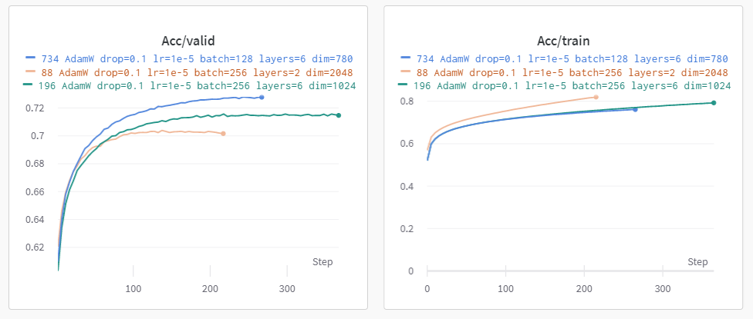

大概最多就0.7277分吧，連boss line都到不了，以為助教在騙人

之後改用助教在ppt推薦的RNN(LSTM)，效果反而更糟，不是過擬合就是分數都上不去，因為都train得很爛所以我把圖表都刪掉了

最後還是一直改我原本的model，參數一直調終於讓我調到了好一點的組合

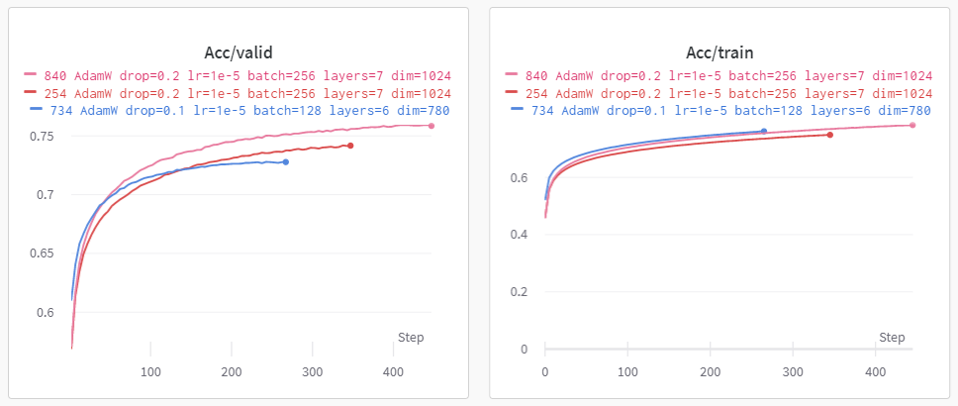

最後就是更改n的個數，n越大分數越高，但到n=37大概就是極限了

